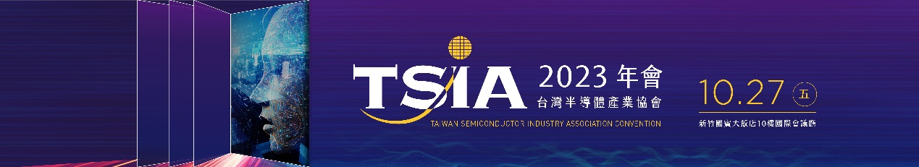
【TSIA 新聞稿 2023.09.18】
TSIA將於10月27日舉辦年會
Keynote Speech 特邀Microsoft 兩位副總裁分享《AI》專題
並舉辦《生成式人工智慧與半導體》主題論壇
國內外產學研半導體菁英將齊聚新竹矽谷!

台灣半導體產業協會(TSIA)將於10月27日舉辦2023TSIA年會，將由理事長台積電侯永清資深副總開幕致詞，特邀微軟公司(Microsoft)兩位重量級嘉賓Corporate Vice President Rani Borkar 及Eric Boyd擔任Keynote演講貴賓，分享《AI》專題，並舉行由常務理事聯發科技子公司聯發聯發創新基地總負責人許大山博士主持論壇主持的《生成式人工智慧與半導體》主題論壇。

這幾年由於中美貿易衝突、以及地緣衝突 (烏俄戰爭、兩岸緊張等)持續不斷地影響全球產業發展，全球半導體產業供應鏈也面臨嚴重衝擊，挑戰比之前更加嚴峻。
面對現今半導體產業的挑戰與機會，在這關鍵時刻，本會期許持續為台灣半導體產業在瞬息萬變的國際環境中爭取競爭優勢，今年年會特別規劃AI主題，邀請到微軟公司(Microsoft)兩位重量級嘉賓Rani Borkar, Corporate Vice President, Azure Hardware Systems & Infrastructure，以及Eric Boyd, Corporate Vice President, AI Platform 擔任Keynote演講嘉賓並分享【Partnering in the Age of AI: The changing role of the semiconductor industry】專題。

微軟表示當今的AI時代，被譽為是自個人電腦和手機出現以來最重要的科技時刻。無論身處何處，人們都在積極討論著大型語言模型所帶來的優勢，而各行各業也都渴望能透過生成式AI改善客戶體驗並提高生產力。微軟更致力於以負責任且可靠的方式提供基礎設施和工具，來發揮AI巨大的潛能。

那麼，半導體產業在這次的科技風暴中又扮演了什麼樣的角色？從晶片到系統，再到服務，極有可能影響AI技術堆棧中的每一層。要在半導體構建模塊上發展AI，需要創造力、協作和創新，這更涵蓋了供應鏈營運、電源管理和電子設計自動化等多個面向。在這次演說中，我們將探討一種全新的合作模式，來應對超級運算革命的來臨。

論壇主題將定為【Generative Artificial Intelligence and Semiconductor生成式人工智慧與半導體】，由常務理事聯發科技子公司聯發創新基地總負責人許大山博士主持論壇，並邀請微軟(Microsoft) Rani Borkar, Corporate Vice President, Azure Hardware Systems & Infrastructure、輝達(NVIDIA) Jerry Chen, Director of Global Business Development for Manufacturing & Industrials,、聯發科技(MediaTek)周漁君執行副總經理暨技術長、台積電(TSMC)林宏達企業資訊技術副總經理暨資訊長、Google Taiwan馬大康董事總經理等多位產業知名專家和與會者互動，共同尋求台灣半導體產業永續成長之契機。

最後，邀請產學研菁英踴躍報名參加，共同為台灣半導體產業把脈，群起再創台灣半導體產業高峰！

關於TSIA：
台灣半導體產業協會成立於1996年，是一個以"關心產業發展"為出發點的民間團體，透過協會的活動凝聚業界對產業發展的共識，以促成競爭中的合作，提升整體產業競爭力並促進整體產業的健全發展。TSIA現有研發、設計、製造、封裝、測試、設備、材料等會員廠商約190家，約佔台灣整體IC產業產值的百分之八十以上。更多資訊，請上TSIA網站查詢https://www.tsia.org.tw。
年會活動詳細聯結網址: https://www.tsia.org.tw/annual2023/index.html

新聞聯絡人：
台灣半導體產業協會 吳素敏資深協理 Tel:+886-3-591-3477, Email: julie@tsia.org.tw

